CIFP César Manrique.
Ciberseguridad en Entornos de las Tencologías de la Información.
Materia: Bastionado de Sistemas y Redes (BAG)
Profesor: Adalberto Álvarez

Actividad BAG_T01_A03: CIDR e Introducción a SubRedes

Juan Carlos Francisco Mesa (09JuanCarlosF)

Esta obra está licenciada bajo la Licencia Creative Commons Atribución 4.0 Internacional. Para ver una copia de esta licencia, visite http://creativecommons.org/licenses/by/4.0/ o envíe una carta a Creative Commons, PO Box 1866, Mountain View, CA 94042, USA.

Índice

1. Dada la siguiente ip y máscara indica la clase de la ip. Calcula la dirección de red y la dirección de broadcast. 1

2. Calcula el valor de la máscara, Identificador de Red, broadcast y número de host de las siguientes redes: 2

3. Indica cuáles de las siguientes IP's pertenecen a equipos de la misma red que el equipo con IP 37.55.180.220/20. 5

4. Indica cuáles de las siguientes IP's son direcciones de host válidas e indica la dirección de red a la que pertenecen y la dirección de broadcast de dicha red: 6

5. Si tuviéramos una red de clase C tal que 192.168.168.0 y queremos crear al menos 6 subredes, cual sería la máscara de red y el número de host por cada subred. ¿Cuáles serían los identificadores de red de las subredes, cuales sería el broadcast? 8

1. Dada la siguiente ip y máscara indica la clase de la ip. Calcula la dirección de red y la dirección de broadcast.

Dirección IP: 120.53.48.253

La Máscara: 255.252.0.0

Atendiendo al primer octeto sabemos que se trata de una clase A

Mascara de red: 255.252.0.0

Binario de la máscara de red: 11111111.11111100.00000000.00000000

Bits en la porción de red: 14

Para calcular el identificador de red, haremos una operación binaria AND del binario de la máscara y el binario de la dirección proporcionada:

255.252.0.0 AND 120.53.48.253
11111111.11111100.00000000.00000000
01111000.00110101.00110000.11111101

01111000.00110100.00000000.00000000
120 . 52 . 0 . 0

Identificador de red: 120.52.0.0/14

Ahora bien, para el brodcast tomamos la máscara de red en dirección decimal punteada y calculamos cuanto le falta a cada octeto para llegar a 255.

255.255.255.255 – 255.252.0.0 = 0.3.255.255

Se lo agregamos al identificador de red
120.52.0.0 + 0.3.255.255 = 120.55.255.255

Broadcast = 120.55.255.255

2. Calcula el valor de la máscara, Identificador de Red, broadcast y número de host de las siguientes redes:

2.1. 10.0.29.5/24
Atendiendo al primer octeto sabemos que se trata de una clase A

Mascara de red según CIDR: 255.255.255.0

Binario de la máscara de red: 11111111.11111111.11111111.00000000

Bits en la porción de red: 24

Para calcular el identificador de red, haremos una operación binaria AND del binario de la máscara y el binario de la dirección proporcionada:

255.255.255.0 AND 10.0.29.5
11111111.11111111.11111111.00000000
00001010.00000000.00011101.00000101

00001010.00000000.00011101.00000000
10 . 0 . 29 . 0

Identificador de red: 10.0.29.0/24

Ahora bien, para el brodcast tomamos la máscara de red en dirección decimal punteada y calculamos cuanto le falta a cada octeto para llegar a 255.

255.255.255.255 – 255.255.0.0 = 0.0.255.255

Se lo agregamos al identificador de red
10.0.29.0 + 0.9.255.255 = 120.55.255.255

Broadcast = 10.0.29.255

2.2. 192.168.20.20/20

Atendiendo al primer octeto sabemos que se trata de una clase c

Mascara de red según CIDR: 255.255.240.0

Binario de la máscara de red: 11111111.11111111.11110000.00000000

Bits en la porción de red: 20

Para calcular el identificador de red, haremos una operación binaria AND del binario de la máscara y el binario de la dirección proporcionada:

255.255.240.0 AND 192.168.20.20
11111111.11111111.11110000.00000000
11000000.10101000.00010100.00010100

11000000.10101000.00010000.00000000
192 . 168 . 16 . 0

Identificador de red: 192.168.16.0/20

Ahora bien, para el brodcast tomamos la máscara de red en dirección decimal punteada y calculamos cuanto le falta a cada octeto para llegar a 255.

255.255.255.255 – 255.255.240.0 = 0.0.15.255

Se lo agregamos al identificador de red
192.168.16.0 + 0.0.15.255 = 192.168.31.255

Broadcast = 192.168.31.255

2.3. 5.5.5.5/30

Atendiendo al primer octeto sabemos que se trata de una clase A

Mascara de red según CIDR: 255.255.255.252

Binario de la máscara de red: 11111111.11111111.11111111.11111100

Bits en la porción de red: 30

Para calcular el identificador de red, haremos una operación binaria AND del binario de la máscara y el binario de la dirección proporcionada:

255.255.255.252 AND 5.5.5.5
11111111.11111111.11111111.11111100
00000101.00000101.00000101.00000101

00000101.00000101.00000101.00000100
5 . 5 . 5 . 4

Identificador de red: 5.5.5.4/30

Ahora bien, para el brodcast tomamos la máscara de red en dirección decimal punteada y calculamos cuanto le falta a cada octeto para llegar a 255.

255.255.255.255 – 255.255.255.252 = 0.0.0.3

Se lo agregamos al identificador de red
5.5.5.4 + 0.0.0.3 = 5.5.5.7

Broadcast = 5.5.5.7

3. Indica cuáles de las siguientes IP's pertenecen a equipos de la misma red que el equipo con IP 37.55.180.220/20.

Esta vez haremos uso de la calculadora de redes proporcionada por el profesor:
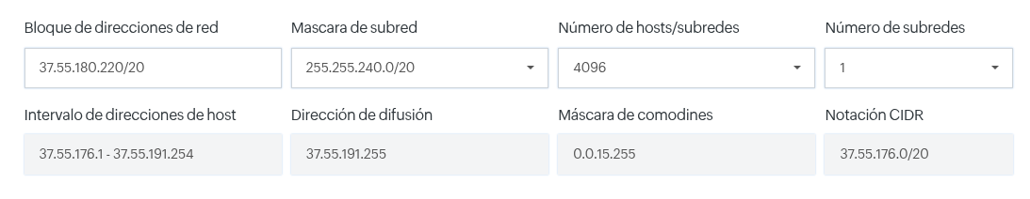

Nro | IP | Pertenece
3.1 | 37.55.179.1 | Si pertenece por estar dentro del intervalo de direcciones de host
3.2 | 37.45.180.221 | No pertence. El segundo octeto debería ser igual al de la ip base
3.3 | 37.55.190.23 | Si pertenece por estar dentro del intervalo de direcciones de host
3.4 | 37.55.198.100 | Si vemos el tercer octeto está fuera de rango, lo sobrepasa
3.5 | 37.55.175.254 | Si vemos el tercer octeto está fuera de rango, es menor
3.6 | 37.55.191.14 | Si pertenece por estar dentro del intervalo de direcciones de host

4. Indica cuáles de las siguientes IP's son direcciones de host válidas e indica la dirección de red a la que pertenecen y la dirección de broadcast de dicha red:

4.1. 126.132.1.255/20
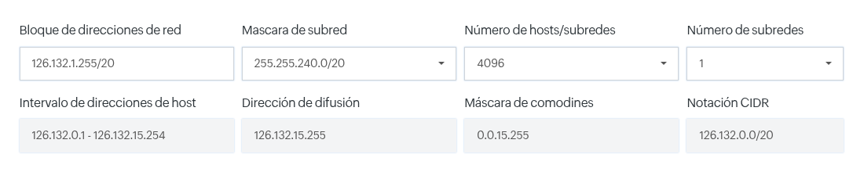
Si es una IP válida

4.2. 170.112.191.255/17
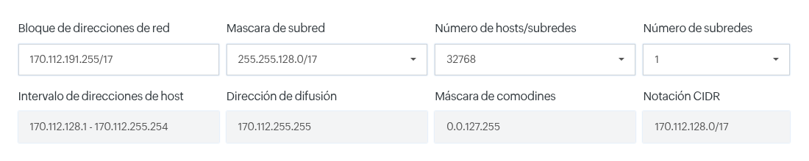
Si es una IP válida

4.3. 54.13.11.254/9
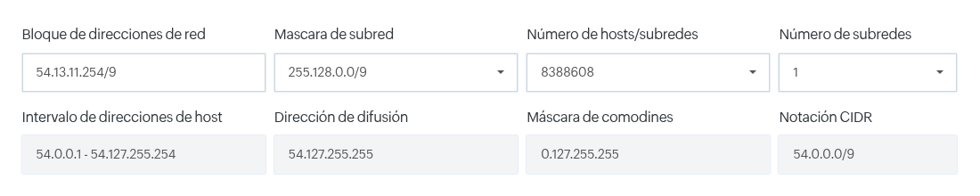
Si es una IP válida

4.4. 199.149.129.144 /29
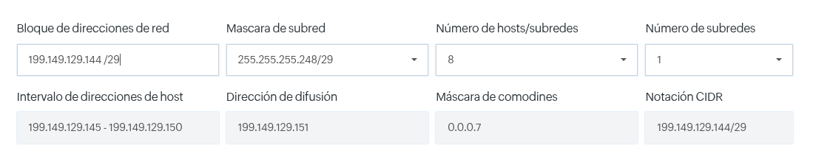
No es una IP válida, ya que se trata de la dirección de red, no de un valor que pueda tomar un host dentro de esa red

5. Si tuviéramos una red de clase C tal que 192.168.168.0 y queremos crear al menos 6 subredes, cual sería la máscara de red y el número de host por cada subred. ¿Cuáles serían los identificadores de red de las subredes, cuales sería el broadcast?

Nro | Identificador de red | Rango hosts utilizables | Broadcast
1 | 192.168.168.0 | 192.168.168.1-30 | 192.168.168.31
2 | 192.168.168.32 | 192.168.168.33-62 | 192.168.168.63
3 | 192.168.168.64 | 192.168.168.65-94 | 192.168.168.95
4 | 192.168.168.96 | 192.168.168.97-126 | 192168168127
5 | 192168168128 | 192.168.168.129-158 | 192168168159
6 | 192168168160 | 192.168.168.161-190 | 192168168191
7 | 192168168192 | 192.168.168.193-222 | 192168168223
8 | 192168168224 | 192.168.168.225-254 | 192168168255

Volver al índice

